团体标准《葡萄嫩芽嫁接快速繁育技术规程》
（征求意见稿）编制说明
一、任务来源、起草单位
根据《广西标准化协会关于下达2025年第三十一批团体标准制修订项目计划的通知》（桂标协〔2025〕267号）精神，由广西大学提出，广西大学、广西真诚农业有限公司、广西壮族自治区农业科学院、广西特色作物研究院等单位共同起草的团体标准《葡萄嫩芽嫁接快速繁育技术规程》（项目编号：2025-3102）获批立项。为高质量编制团体标准《葡萄嫩芽嫁接快速繁育技术规程》，成立标准起草小组并进行如下分工:
姓名 | 职务/职称 | 从事专业 | 工作单位 | 责任分工
王博 | 副教授 | 果树学 | 广西大学 | 统筹主持标准编制工作
曹雄军 | 副研究员 | 果树学 | 广西壮族自治区农业科学院 | 参与标准文本及编制说明编写，组织开展标准征求意见会，协调各单位参与会议。
白扬 | 农艺师 | 农学 | 广西真诚农业有限公司 | 对标准实施情况进行总结分析，不断对标准提出修正意见。
何建军 | 研究员 | 果树学 | 广西特色作物研究院 | 参与标准文本及编制说明编写，组织开展标准征求意见会，协调各单位参与会议。
廖永峰 | 助理农艺师 | 农学 | 广西真诚农业有限公司 | 参与标准文本及编制说明编写，组织开展标准征求意见会，协调各单位参与会议。
韩佳宇 | 副研究员 | 果树学 | 广西壮族自治区农业科学院 | 参与标准文本及编制说明编写，组织开展标准征求意见会，协调各单位参与会议。
周思泓 | 副教授 | 果树学 | 广西大学 | 参与标准文本及编制说明编写，组织开展标准征求意见会，协调各单位参与会议。
何洁萍 | 助理农艺师 | 农学 | 广西真诚农业有限公司 | 参与标准文本及编制说明编写，组织开展标准征求意见会，协调各单位参与会议。
谢蜀豫 | 高级农艺师 | 果树学 | 广西壮族自治区农业科学院 | 参与标准文本及编制说明编写，组织开展标准征求意见会，协调各单位参与会议。
贾海锋 | 教授 | 果树学 | 广西大学 | 参与标准文本及编制说明编写，组织开展标准征求意见会，协调各单位参与会议。
黄小云 | 农艺师 | 农学 | 广西真诚农业有限公司 | 参与标准文本及编制说明编写，组织开展标准征求意见会，协调各单位参与会议。
莫杰 | 助理农艺师 | 农学 | 广西真诚农业有限公司 | 参与标准文本及编制说明编写，组织开展标准征求意见会，协调各单位参与会议。
李雪莲 | 助理农艺师 | 农学 | 广西真诚农业有限公司 | 参与标准文本及编制说明编写，组织开展标准征求意见会，协调各单位参与会议。
陆丽 | 中级农艺师 | 农学 | 广西真诚农业有限公司 | 参与标准文本及编制说明编写，组织开展标准征求意见会，协调各单位参与会议。
宋雅琴 | 副研究员 | 植物保护学 | 广西特色作物研究院 | 参与标准文本及编制说明编写，组织开展标准征求意见会，协调各单位参与会议。
梁晓文 | 农艺师 | 农学 | 广西特色作物研究院 | 参与标准文本及编制说明编写，组织开展标准征求意见会，协调各单位参与会议。
彭小博 | 无 | 果树学 | 广西特色作物研究院 | 参与标准文本及编制说明编写，组织开展标准征求意见会，协调各单位参与会议。
白先进 | 研究员 | 果树学 | 广西壮族自治区农业科学院 | 参与标准文本及编制说明编写，组织开展标准征求意见会，协调各单位参与会议。
二、制定标准的必要性和意义
近些年，我国葡萄种植，无论从栽培面积、产量以及品质，都取得了迅猛发展，我国葡萄的种植面积和产量分别在全世界排在第1和第4位，2022年中国葡萄产量达1537.79万吨，在园艺产业中具有十分重要的地位。目前葡萄生产基本形成西北干旱新疆产区、黄土高原干旱半干旱产区(陕西、山西、甘肃、宁夏、内蒙西部等)、环渤海湾产区(山东、辽宁、河北等)、黄河中下游产区、南方产区、西南产区(云南、贵州、广西、四川等)及以吉林长白山为核心的山葡萄产区等7个集中栽培区。广西属于南亚热带气候，被业界划分为葡萄种植次适宜区。中国葡萄栽培目前仍以鲜食葡萄为主，占栽培总面积的80%；酿酒葡萄约占15%，制干葡萄约占5%，制汁葡萄极少。广西葡萄产业近年得到快速发展，2021年种植面积已达到47万多亩，总产量66万多吨，总产值超过84亿元。葡萄种植面积在全区水果生产中排名第7，产值排名第4。
葡萄在生产上多采用优良砧木进行嫁接育苗，以使葡萄具备抗寒、抗病、抗虫、抗湿或抗旱等特性。目前大部分葡萄育苗技术为采用硬枝或绿枝嫁接方法，其砧木繁殖采用播种或硬枝扦插的方法进行，砧木培育周期长，管理成本高；其接穗分别为木质化和半木质化的枝条上采取，接穗培育和嫁接后愈合时间均较长。且现有的嫁接技术中，采用半木质化的枝条嫁接后，需将长出的叶片和副梢去除，同时需要采用塑料薄膜对嫁接口进行缠绕包裹，操作麻烦。而本标准的技术在葡萄生长季以未木质化的枝条扦插繁殖砧木，以未木质化的梢尖嫩芽作接穗进行嫩枝嫁接，该育苗方法操作简单，取材容易，嫁接到砧木时，嫁接处也为未木质化的砧木，接口愈合快，成活率高达95%以上，砧木和接穗培育时间短，砧木扦插到苗木出圃只需要3个月，与常规育苗需要6个月甚至1年相比，本标准的技术大幅缩短了育苗周期。
同时本标准用于繁殖砧木的枝条和砧木苗、接穗均不进行摘叶处理，叶子中含有促进葡萄生长的植物生长激素以及营养元素，有利于嫁接口的愈合，同时嫁接时在空气湿度为80%以上的环境中进行，嫁接后也在空气湿度为80%以上的环境中培养，为嫁接伤口愈合提供充足的水分，防止水分的流失，同时有利于砧木与接穗之间营养物质的传输，提高嫁接成活率，本标准的技术方案不用摘叶处理，也不用薄膜包裹即可具有较高成活率，操作便捷。2019年葡萄嫩芽嫁接育苗的方法已获得专利授权（一种葡萄嫩芽嫁接育苗的方法，申请号CN201911248693.5，申请日2019年12月9日，公开日2022年2月15日）。
截至2023年底，葡萄嫩芽嫁接快速繁育技术用于葡萄无病苗木繁育，累计生产和销售的葡萄苗木达40余万株。该技术的产业化实施，实现了葡萄无病嫁接苗快速繁育，成苗时间缩短为传统育苗技术的1/10～1/5，苗木繁育综合效率提高15～20倍。目前，培育的葡萄嫩芽嫁接无病苗已覆盖了14个省区，推广至广西、广东、福建、云南、山东、湖南、贵州等产区，加速了阳光玫瑰葡萄的推广，替代老品种面积超过20万亩，消除了病毒病隐患，减少了带毒种苗造成的直接投资损失。截至2023年底，累计新增效益4.00亿元。该技术完全改变了葡萄育苗传统模式，为广西优质葡萄生产提供了保障，极大地推动了葡萄育苗行业技术进步，节约了成本，增强市场竞争力，有很大的经济效益和社会效益，对行业的技术进步和产业结构优化升级作用显著。
通过制定团体标准《葡萄嫩芽嫁接快速繁育技术规程》，以标准为抓手，统一规范葡萄嫩芽嫁接快速繁育技术要求，规范接穗选择、砧木匹配、温湿度调控等关键环节，形成可复制、可推广的技术，对提高葡萄嫁接生产技术水平，进一步发挥葡萄嫩芽嫁接快速繁育技术优势，提高葡萄嫁接育苗的效率和产量，为企业和农民降本增效，提升葡萄育苗的现代化水平，促进葡萄产业高质量发展具有重要意义。
三、主要起草过程
（一）成立标准编制工作组
团体标准《葡萄嫩芽嫁接快速繁育技术规程》项目任务下达后，广西大学成立了标准编制工作组，制定了起草编写方案与进度安排，明确任务职责，确定工作技术路线，开展标准研制工作。具体标准编制工作由广西大学等起草单位组成标准编制工作组。
编制工作组下设三个组，分别是资料收集组、草案编写组、标准实施组。
资料收集组负责国内外有关葡萄嫁接繁育技术的文献资料的查询、收集和整理工作，对葡萄嫩芽嫁接繁育技术研究成果进行系统总结，查阅目前科学界对葡萄嫁接繁育技术的研究进展。
草案编写组负责起草标准草案、征求意见稿和标准编制说明、送审稿及编制说明的编写工作，包括后期召开征求意见会、网上征求意见，以及标准的不断修改和完善。
标准实施组负责团体标准《葡萄嫩芽嫁接快速繁育技术规程》发布后，组织葡萄嫩芽嫁接快速繁育区域相关单位、农户开展标准宣贯培训会，对标准进行详细解读，让相关育苗人员了解标准，并根据标准对葡萄嫩芽嫁接按标准要求的快速繁育技术进行，保证出圃苗木质量，并对标准实施情况进行总结分析，不断对团体标准提出修正意见。
（二）收集整理文献资料
标准编制工作组收集了国内有关葡萄栽培相关文献资料。主要有：
GB/T 42478 农产品生产档案记载规范
NY 469 葡萄苗木
NY/T 1843 葡萄无病毒母本树和苗木
NY/T 2379 葡萄苗木繁育技术规程
NY/T 3413 葡萄病虫害防治技术规程
DB61 T 1553-2022 葡萄嫁接育苗技术规范
专利：一种葡萄嫩芽嫁接育苗的方法（CN201911248693.5）
（三）研讨确定标准主体内容、核心内容及创新点
标准编制工作组在对收集的资料进行整理研究之后，标准编制工作组召开了标准编制会议，对标准的整体框架结构进行了研究，并对标准的关键性内容进行了初步探讨。经过研究，标准的主体内容确定为界定了嫩芽嫁接的术语和定义，确立了葡萄嫩芽嫁接快速繁育的程序，规定了苗圃地选择与建立、砧木培育、接穗嫩芽选择、嫁接、苗木出圃等阶段的操作指示，描述了繁育过程信息的追溯方法。
本标准的主要核心技术和创新点在于：基于专利“一种葡萄嫩芽嫁接育苗的方法”，提出的新型葡萄嫩芽嫁接育苗方法，属于重大改进型专利，为生态广西建设引导资金项目重要成果。本标准填补了葡萄高效快繁技术空白，该方法嫁接成活率高，育苗周期短，解决了本领域存在的关键性、共性技术难题，主要核心技术如下：
（1）砧木的培育：生长期的砧木母本树新梢长至7片叶时摘心，摘心一周后采集新梢，每两个芽为一个枝段，扦插入育苗盘中，将育苗盘置于苗床上，温度控制在25-35℃，空气湿度80%以上，一周后开始间隔降低空气湿度至70%炼苗，5天后扦插苗即可换至营养杯出床；所述营养杯苗移至避雨棚中培养，期间每天灌水，3-5天后施加一次复合肥，每株2-3g；1个月后即可进行嫁接；（2）接穗的培育：从接穗母本树上采集5-6片叶的新梢上的梢尖2-3片叶嫩芽及其下单芽枝段作为接穗；（3）嫁接：采用劈接法进行嫁接，砧木留4片叶剪除生长点，茎剪口中间位置用刀垂直劈开，接穗底部削成楔形，接穗削好后迅速插入砧木剪口后用小夹子固定；嫁接过程要求快速完成；（4）嫁接后的管理：嫁接后的苗木移至育苗床进行保湿，温度控制在25-35℃，空气湿度80%以上，一周后嫁接口开始愈合，顶芽开始吸水恢复，嫁接20天后即可移出保湿育苗床，转移至避雨棚中进行管理，期间每天灌水，3-5天后给一次复合肥，每株2-3g；1个月后接穗长至5-6片叶时即可成苗。
创新点在于（1）在葡萄生长季以未木质化的枝条扦插繁殖砧木，以未木质化的梢尖嫩芽作接穗进行嫩枝嫁接，该育苗方法操作简单，取材容易，嫁接到砧木时，嫁接处也为未木质化的砧木，接口愈合快，成活率高达95%以上，砧木和接穗培育时间短，砧木扦插到苗木出圃只需要3个月，与常规育苗需要6个月甚至1年相比，大幅缩短了育苗周期。（2）采用的营养土配方更有利于葡萄的生长，有利于葡萄对营养物质的吸收，可有效促进葡萄嫁接口愈合。（3）用于繁殖砧木的枝条和砧木苗、接穗均不进行摘叶处理，叶子中含有促进葡萄生长的植物生长激素以及营养元素，有利于嫁接口的愈合，同时嫁接时在空气湿度为80%以上的环境中进行，嫁接后也在空气湿度为80%以上的环境中培养，为嫁接伤口愈合提供充足的水分，防止水分的流失，同时有利于砧木与接穗之间营养物质的传输，提高嫁接成活率，这个技术方案不用摘叶处理，也不用薄膜包裹即可具有较高成活率，操作便捷。（4）嫁接接口采用夹子固定，较常规的塑料绑缚固定，操作简单，快速，后期管理容易。
（四）调研、形成草案、征求意见稿、送审稿
2025年6月-7月，标准起草工作小组进行了广泛实地调研工作，查阅了大量的国内外文献资料，对葡萄嫩芽嫁接快速繁育技术研究成果进行系统总结。形成了标准的基本构架，对主要内容进行了讨论并对项目的工作进行了部署和安排。
2025年7月～2024年8月，在前期工作的基础之上，通过理清逻辑脉络，整合已有的参考资料中有关葡萄嫩芽嫁接快速繁育技术要求，并结合葡萄嫩芽嫁接快速繁育实际要求的基础上，按照简化、统一等原则编制完成团体标准《葡萄嫩芽嫁接快速繁育技术规范》（草案）。
2025年9月～2025年10月，标准编制工作组再次开展研讨会，掌握各方关于葡萄嫩芽嫁接快速繁育的具体指标要求。以草案为基础，提炼核心技术细节，广泛地针对国内不同区域开展技术对比和总结，并实际征求意见，通过收集反馈了大量意见，标准编制工作组多次召开会议，对标准草案进行了反复修改和研究讨论。标准编制组进一步讨论完善标准草案，形成团体标准《葡萄嫩芽嫁接快速繁育技术规范》（征求意见稿）和（征求意见稿）编制说明。
- 制定标准的原则和依据，与现行法律、法规的关系，与有关国家标准、行业标准的协调情况
（一）编制原则
1、实用性原则
本标准是在充分收集相关资料和文献，调研分析葡萄嫩芽嫁接快速繁育现状，在现有国家、行业标准相关葡萄嫁接快速要求的基础上，结合广西大学多年的研究实验数据、经验而总结起草的。符合当前区内葡萄嫩芽嫁接快速繁育技术发展需求，有利于行业的稳定长远发展，有利于缩短葡萄嫩芽嫁接苗育苗周期，提高农民经济效益，保障葡萄嫩芽嫁接苗木质量，对推动我区葡萄产业健康发展，具有较强的实用性和可操作性。
2、协调性原则
本标准编写过程中注意了与葡萄栽培技术相关法律法规的协调问题，在内容上与现行法律法规、标准协调一致。
3、规范性原则
本标准严格按照GB/T 1.1—2020《标准化工作导则 第1部分：标准化文件的结构和起草规则》的要求和规定编写本标准的内容，保证标准的编写质量。
4、前瞻性原则
本标准在兼顾当前区内葡萄嫩芽嫁接快速繁育现实情况的同时，还考虑到了葡萄产业稳定发展的趋势和需要，在标准中体现了个别特色性、前瞻性和先进性条款，作为对葡萄嫩芽嫁接快速繁育技术发展的指导。
（二）编制依据
本标准严格按照GB/T 1.1—2020《标准化工作导则 第1部分：标准化文件的结构和起草规则》的规则起草，标准主要内容参考《NY 469 葡萄苗木》《NY/T 1843 葡萄无病毒母本树和苗木》《NY/T 2379 葡萄苗木繁育技术规程》《NY/T 3413 葡萄病虫害防治技术规程》等相关要求制定，结合起草单位前期葡萄嫩芽嫁接快速繁育经验总结进行起草。
（三）与现行法律、法规的关系，与有关国家标准、行业标准的协调情况
本标准与相关法律法规、强制性标准协调一致，无冲突。
经查询，暂无“葡萄嫩芽嫁接快速繁育技术”的标准。
与“葡萄 嫁接”“葡萄 繁育”“葡萄 快速”“葡萄 嫩芽”等相关的国家标准或行业标准、地方标准、团体标准有：
DB4503／T 0054－2024 阳光玫瑰葡萄脱毒嫁接营养杯苗繁育技术规程》、DB14/T 1585-2025 葡萄绿枝嫁接技术规程、DB6521/T 071-2024 葡萄平茬嫁接技术规程、DB6521/T 041-2023 酿酒葡萄嫁接技术规程、DB61/T 1553-2022 葡萄嫁接育苗技术规范、DB3211/T 1026-2021 葡萄嫁接苗容器培育技术规程、DB6169/T112-2017 葡萄嫁接育苗技术规程。DB1303/T 330-2022 酿酒葡萄营养钵快速育苗技术规程、DB15/T 1826—2020 快速繁育葡萄绿苗技术规程。
上述标准均为葡萄绿枝嫁接、葡萄平茬嫁接、酿酒葡萄嫁接、嫁接育苗技术、接苗容器培育技术、酿酒葡萄营养钵快速育苗、快速繁育葡萄绿苗技术的内容。但不适用于葡萄嫩芽嫁接快速繁育技术，本标准基于专利“一种葡萄嫩芽嫁接育苗的方法”，提出的新型葡萄嫩芽嫁接育苗方法，属于重大改进型专利，本标准填补了葡萄高效快繁技术空白，该方法嫁接成活率高，育苗周期短，解决了本领域存在的关键性、共性技术难题。
- 主要条款的说明
- 术语和定义
主要定义了“嫩芽嫁接”，主要根据广西大学前期研究成果和专利“一种葡萄嫩芽嫁接育苗的方法”发明了在砧木未木质化的枝条上进行嫁接，以未木质化枝梢上的嫩芽为接穗进行的嫁接繁殖方法，克服了现有技术中葡萄嫁接砧木繁殖采用播种或硬枝扦插的方法进行，砧木培育周期长，管理成本高，接穗培育和嫁接后愈合时间均较长、嫁接成活率低的技术问题，提供一种葡萄嫩芽嫁接育苗的方法。本标准主要界定了“嫩芽嫁接”是以未木质化枝梢上的嫩芽为接穗进行嫁接的繁殖方法，突出嫩芽嫁接的关键点。
（二）苗圃地选择与建立
苗圃地选择与建立主要依据《NY/T 2379 葡萄苗木繁育技术规程》，规定了基本的育苗环境条件：选择无检疫性和危害性病虫害、交通便利、背风向阳、地势平坦、灌排条件良好的区域作为育苗场地。另外主要考虑葡萄育苗对光照、操作空间和环境调控的实际需求。本标准规定的嫩芽嫁接发需温湿度的控制，因此规定了建立单栋跨度6 m～8 m，并配备温度和湿度调控设备等水电配套的连栋避雨大棚。
（三）砧木培育
1、品种选择：选择与主栽品种亲和力强的砧木品种，亲和力强是嫁接成功的生物学基础。亲和力差的组合会导致嫁接口愈合不良、营养运输受阻、后期树体早衰甚至死亡。同时选择的砧木必须能良好适应定植地的土壤、气候条件（如pH值、湿度、冬季低温等），才能发挥其抗逆优势，保障树体健康生长。
2、砧木采集
选择葡萄母树应符合《NY/T 1843 葡萄无病毒母本树和苗木》的规定，保证了母本的纯正与健康。规定了“在砧木母树生长期新梢长至7片叶时摘心，摘心一周后采集单芽枝段作为扦插种条。”新梢7片叶时摘心，此时新梢处于半木质化状态，生命力旺盛，养分充足，扦插后生根能力强。摘心一周后采集，给予植株时间将养分回流到枝条，使芽体更加饱满，枝条更加充实。采集单芽枝段，在保证插条质量的前提下，追求最高的繁殖效率和经济效益。
3、砧木处理
种条剪取后将基部清水浸泡12h～24h目的是充分补充插条在采集和运输过程中损失的水分，恢复细胞膨压，为后续生根剂的吸收和生根活动做准备。萘乙酸(NAA)和吲哚丁酸(IBA)是公认的高效生根促进剂。扦插前催根，萘乙酸诱导产生愈伤组织和不定根，吲哚丁酸促进不定根的伸长和发育。两者混合使用常产生叠加或增效作用，比单一激素效果更稳定、全面。200mg/L的浓度和速蘸3-5s的方式是平衡效果与成本的常用高效方法，既能有效促进生根，又可避免高浓度长时间处理可能产生的药害。
4、扦插
（1）苗床准备：在砧木扦插促生根培养场地和成苗培育区，分别准备宽1.2 m～1.5 m、高0.7 m～0.8 m的钢管架或其他材质架子为苗床，步道宽0.8 m～1.0 m，适宜高度便于操作人员弯腰进行扦插、管理等作业，减轻劳动强度；
（2）育苗盘选择：促进根系健康发育、便于移栽、降低成本和节省育苗空间。选择深4.5 cm、上孔径4.5 cm×4.5 cm、下孔径2 cm×2 cm的50孔营养盘作为育苗盘，为扦插初期的根系生长提供了足够的深度空间。
（3）基质装填与消毒：椰糠：蛭石：珍珠岩（2～3:1:1），该配方基质疏松、透气、保水、保肥能力强，且重量轻，适合根系娇嫩的扦插苗生长。移栽前2天进行0.3%高锰酸钾溶液消毒，能有效杀灭基质中的病原菌、虫卵和杂草种子，显著减少苗期病害（如猝倒病）的发生。既能确保消毒效果，又能让药剂充分挥发降解，避免对幼苗根系造成伤害。
（4）扦插时间及方法：基于葡萄的物候期和我国主要葡萄产区的气候条件，扦插时间宜为3月至7月，将催根好的种条扦插入育苗盘中，再将育苗盘置于苗床上，创造并维持插条生根的最佳微环境，是高成活率的保证。苗床大棚温度控制在25 ℃～35 ℃，空气湿度80％以上。这是葡萄嫩枝扦插生根所需的最适环境。高温高湿可降低插条蒸腾，维持其活力，并刺激愈伤组织和不定根快速形成。创造并维持插条生根的最佳微环境，是高成活率的保证。
（5）炼苗：2周后开始间隔降低空气湿度至70％炼苗，每天白天对苗床进行通风，晚上密封苗床大棚。主要考虑到幼苗在高湿环境中形成根系和叶片较为柔嫩，直接移栽到外界环境易失水萎蔫或发生日灼。通过间隔降低湿度、白天通风、晚上保湿的渐进式炼苗，可以使幼苗叶片角质层增厚，气孔调节功能增强，更好地适应移栽后湿度较低的环境，提高移栽成活率。
5、移栽
（1）营养土准备：采用的营养土配方有利于葡萄的生长，有利于葡萄对营养物质的吸收，可有效促进葡萄嫁接口愈合。营养土由基质和混合肥组成，每1000L基质混合10～15kg混合肥，其原料及组成分别如下：
基质由质量比为3：2：1：1的泥炭土：椰糠：蛭石：珍珠岩组成；此配方在扦插基质基础上增加了泥炭土的比例，并加入了更多椰糠，增强了基质的保水保肥能力和稳定性，能为苗木的持续生长提供更好的根际环境。
混合肥为诺泰克或其他14-12-14的缓释型肥料。缓释肥能根据温度和水分条件缓慢释放养分，持续稳定地供应苗木生长所需，避免了速效肥短期内浓度过高烧苗或短期内缺失脱肥的风险，简化了管理。
（2）营养杯选择
为培育高质量的根系、便于后续嫁接操作和带土运输，选择容器口径为10 cm～12 cm、高18cm～20 cm的无纺布袋或打孔聚乙烯育苗专用薄膜袋作为营养杯。为砧木苗提供足够的生长空间，确保根系能充分发育，形成良好的根团。
（3）移栽时间：炼苗5 d后移栽。炼苗5天后，幼苗已初步适应较低湿度的环境，此时移栽其成活率最高。过早移栽，苗弱易死；过晚移栽，苗在盘内拥挤，影响生长。
（4）移栽方法：主要考虑到保护根系、促进根系生长以及提高水肥管理效率，需移栽营养杯中。营养杯中先填入1/3体积的基质，将营养盘中的幼苗移至营养杯后，用基质填充至营养杯90%体积，后转移至成苗培育区的苗床上。
（5）苗期管理：主要考虑到苗期需精细化管理，保障水分和养分的及时供应，加速砧木苗的营养生长。移栽转移至成苗培育区的苗床后马上淋透一次定根水，使根系与基质紧密接触，恢复毛细管水供应，是成活的关键，其后每天灌水。苗木恢复生长后，及时补充均衡的氮磷钾营养，促进茎叶快速生长，以期在1个月内达到嫁接所需的粗度。3 d～5 d后施加一次复合肥（15-15-15），每株2～3g；1个月后即可嫁接。
（6）砧木苗规格：主要考虑到茎粗度是决定嫁接操作难易和成活率的关键指标，确保砧木苗处于生理状态最佳、最适宜嫁接的时期，为高接活率奠定基础。选择苗高≥20 cm，茎粗0.25 cm～0.3 cm的容器苗作为砧木，见图1。此粗度的砧木苗形成层活跃，且茎秆具有一定强度，便于进行劈接操作，嫁接后接口愈合快，成活率高。过细则操作困难，过粗则可能木质化程度高，愈伤能力下降。苗高≥20cm：保证有足够的茎段长度用于嫁接操作和接口下方的叶片保留。
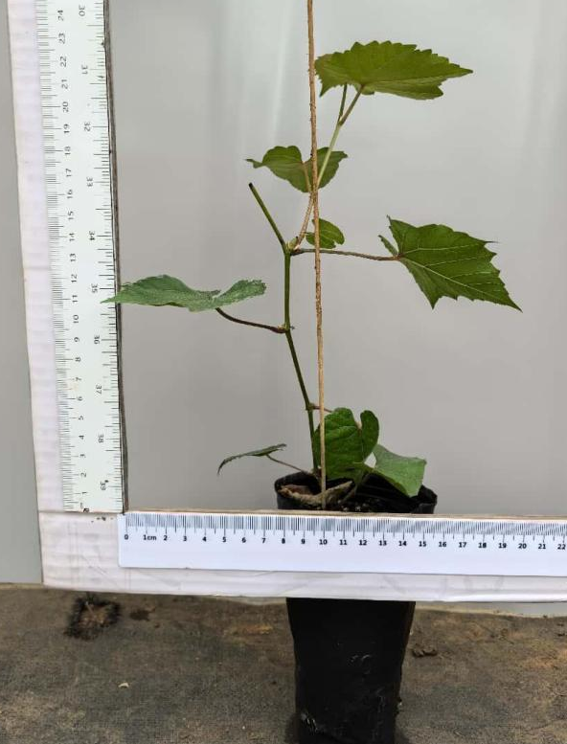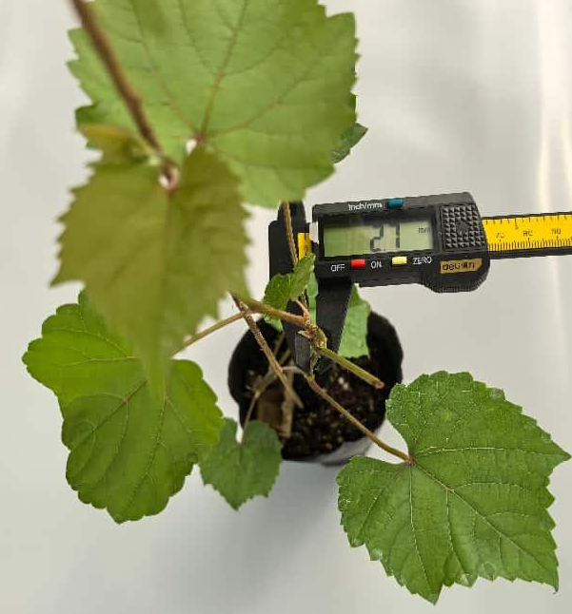
图1 达到嫁接标准的砧木苗
（四）接穗嫩芽选择
母树新梢长到5～6片叶时，采集梢尖2～3节位的嫩芽及其下未木质化的单芽枝段作为接穗，嫩芽接穗图见图2。
用于繁殖砧木的枝条和砧木苗、接穗均不进行摘叶处理，叶子中含有促进葡萄生长的植物生长激素以及营养元素，有利于嫁接口的愈合。
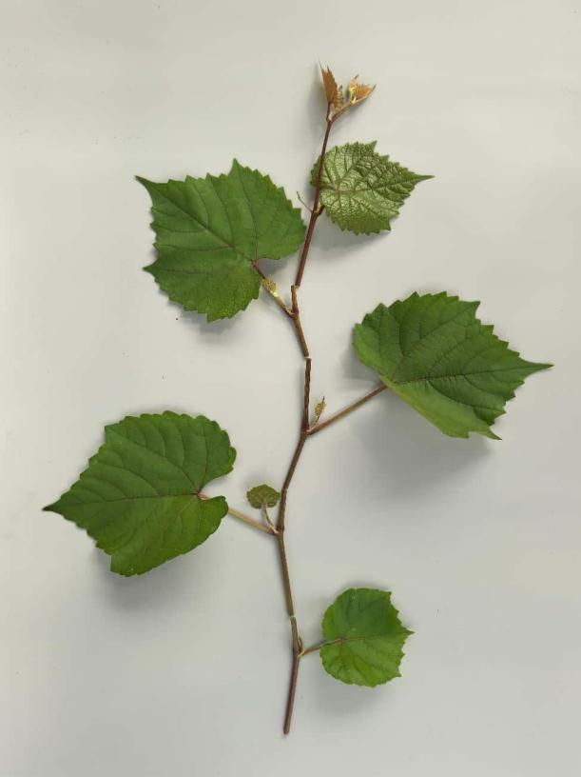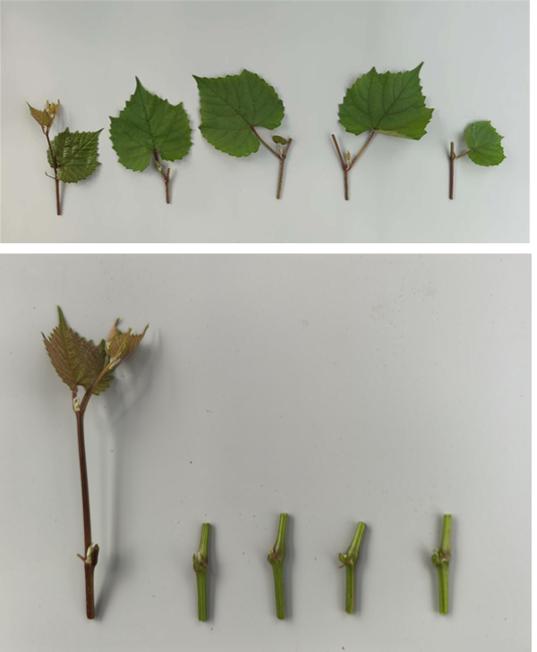
图2 嫁接接穗的采集和处理
（五）嫁接
（1）嫁接工具
主要配备嫁接刀、嫁接夹子等。
（2）嫁接时间
宜为3月下旬至8月下旬，是葡萄的生长旺季。此期间砧木和接穗均能提供未木质化的优质材料，且高温有利于嫁接口快速愈合。避开早春低温和晚秋降温期。
（3）嫁接：在未木质化部位嫁接，此处细胞分生能力强，活力旺盛，愈伤组织形成快，有利于接口快速愈合。采用劈接法进行嫁接，劈接法是果树嫁接的经典方法之一，特别适用于嫩枝嫁接。其操作步骤和要点来源于多年的实践总结和植物解剖学原理。砧木留4片叶剪除生长点，主要考虑到保留足够的叶片可以进行光合作用，为嫁接体提供养分；茎剪口中间位置用嫁接刀垂直劈开，切口长1.0 cm～1.2 cm；接穗底部削成楔形，削面长度1.1 cm～1.3 cm；接穗削好后迅速插入砧木剪口后对齐形成层其中一侧；确保接穗插入后，削面能充分与砧木切口内部组织接触，并有少许外露（约0.1cm），利于愈伤组织形成和愈合。接穗削面略长于切口，是为了保证插入后其伤口最底端也能与砧木新鲜组织接触。用小夹子固定，使两者削面紧密相贴。小夹子径粗0.2 cm～0.3 cm。；嫁接过程要求快速完成。嫁接接口采用夹子固定，较常规的塑料绑缚固定，操作简单，快速，后期管理容易。
该育苗方法操作简单，取材容易，嫁接到砧木时，嫁接处也为未木质化的砧木，接口愈合快，成活率高达95%以上，砧木和接穗培育时间短，砧木扦插到苗木出圃只需要3个月，与常规育苗需要6个月甚至1年相比，大幅缩短了育苗周期。

嫁接育苗试验说明：
实验组1、实验组2、实验组3为采用本标准的葡萄嫩芽嫁接育苗的方法；
对比组1：（1）接穗采集:接穗采集在早上进行，在品种纯正、没有病虫灾害并且生长健壮旺盛的结果葡萄上选择半木质化绿枝，剪成单芽段，剪除3/4叶片，保留0.5cm叶柄，得到接穗；（2）砧木选择：在寒冷地区选择山葡萄作为砧木，提高葡萄的耐寒，抗旱及病虫害的能力；（3）嫁接：采用劈接法，将接穗嫁接到砧木的同时，把嫁接愈合剂涂抹于嫁接口周围，然后用塑料薄膜将嫁接口进行绑缚；所述嫁接愈合剂由以下重量份原料制成：水蛭提取液8份、复合氨基酸1份、葡萄糖2份；其中水蛭提取液按照以下方法制得：将新鲜水蛭捣碎，加入水饱和的正丁醇70～80℃提取，过滤，滤液回收正丁醇，然后浓缩至60℃时相对密度1.10，得到水蛭提取液；其中复合氨基酸由以下重量份原料混合而成：蛋氨酸5份、赖氨酸3份、苏氨酸1份；所述嫁接愈合剂按照以下方法制得：将所述氨基酸和葡萄糖按重量份依次加入所述水蛭提取液中混合均匀即得；（3）定植：步骤（3）得到的葡萄嫁接苗定植时嫁接口应与地面平行，避免接穗生根。
对照组2与实施例1的葡萄嫁接方法基本相同，区别在于，嫁接采用的接穗为半木质化的绿枝接穗，嫁接时，砧木的嫁接口在枝条半木质化的部位；
依照实施例1～实施例3以及对照组1、对照组2提供的葡萄嫁接育苗方法进行嫁接育苗，并采用对比组1～对比组3的扦插苗依照实施例1提供的步骤（2）接穗的培育、步骤（3）嫁接、步骤（4）嫁接后的管理进行嫁接，各实验组的嫁接苗成活率以及育苗周期如下表1。
表1 嫁接苗成活率以及育苗周期对比
 | 实施例1 | 实施例 | 实施例 | 对照组1 | 对照组2 | 对比组1 | 对比组2 | 对比组3
成活率 | 95.5% | 96.0% | 97.4% | 77.0% | 82.2% | 83.3% | 80.8% | 91.6%
育苗周期 | 3个月 | 3个月 | 3个月 | 7个月 | 6个月 | 4个月 | 4个月 | 4个月
由表1可知，在葡萄生长季以未木质化的枝条扦插繁殖砧木，以梢尖嫩芽作接穗进行嫩枝嫁接育苗，相比于对照组1以及对照组2半木质化的嫩枝作为接穗的的育苗方式成活分别率提高20%和10%左右，育苗周期也分别缩短了4和3个月以上，说明葡萄嫁接育苗方法成活率高，育苗周期短。本方法相比于土壤偏酸性的对比组1，土壤偏碱性的对比组2，成活率提高10%左右，育苗周期也分别缩短了一个月，说明本申请采用的营养土也有嫁接口的愈合，提高成活率，缩短育苗周期。
葡萄嫩芽嫁接育苗的方法采用的嫁接步骤图示如下：
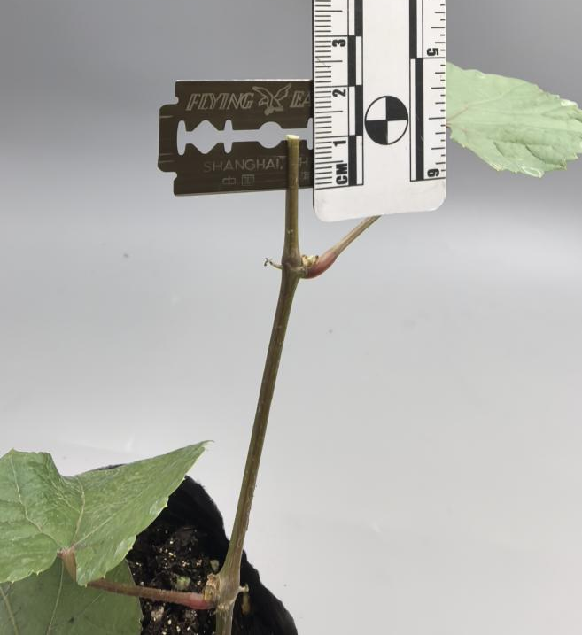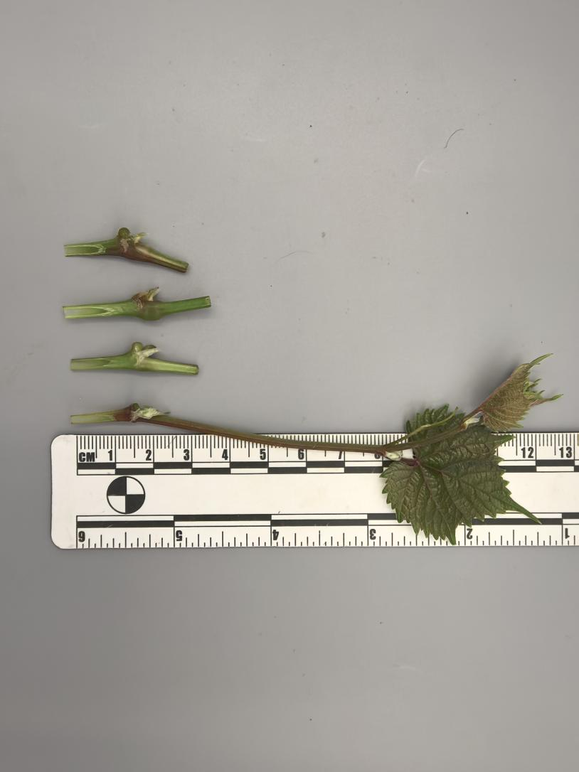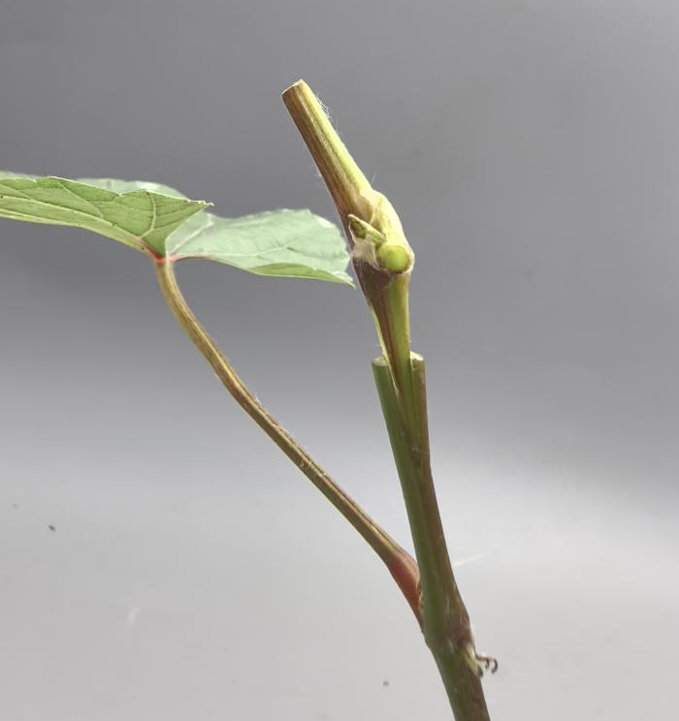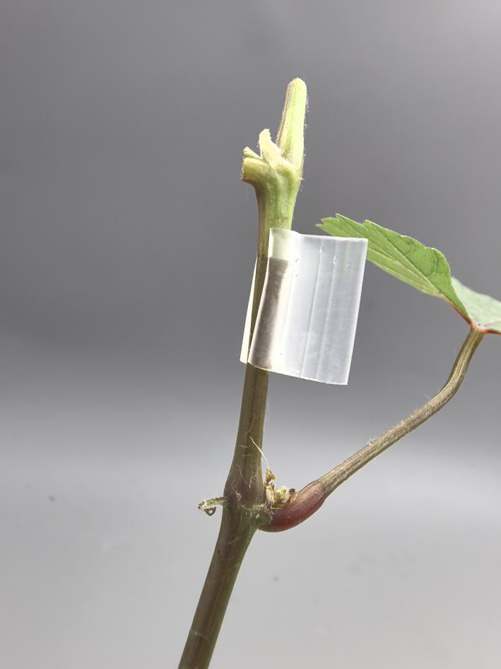
a)切砧木 b)削接穗 c)砧木和接穗接合 d)嫁接口夹子固定
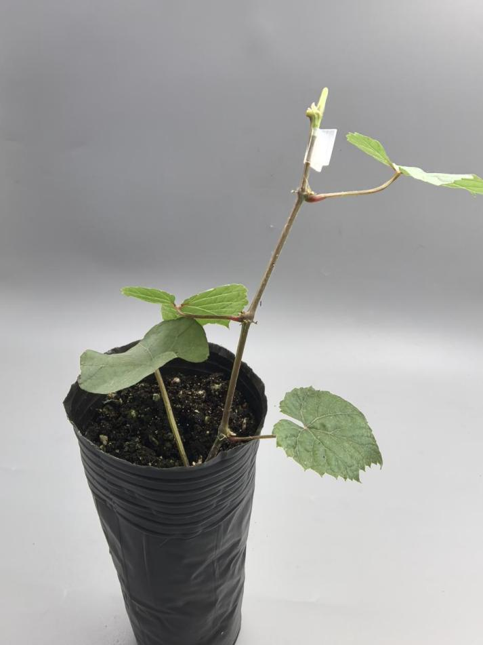
图3 嫁接好的嫁接好的苗木

（4）嫁接后的管理：嫁接后的苗木移至育苗床进行保湿，温度控制在25-35℃，空气湿度80%以上，高温加速细胞分裂，高湿度极大限度地减少接穗蒸腾失水，避免其在愈合并建立新的输导组织之前因失水而死亡。这是嫁接成活的核心环境保障。嫁接时在空气湿度为80%以上的环境中进行，嫁接后也在空气湿度为80%以上的环境中培养，为嫁接伤口愈合提供充足的水分，防止水分的流失，同时有利于砧木与接穗之间营养物质的传输，提高嫁接成活率，嫩芽嫁接技术不用摘叶处理，也不用薄膜包裹即可具有较高成活率，操作便捷。
一周后嫁接口开始愈合，顶芽开始吸水恢复，嫁接20天后即可移出保湿育苗床，此时嫁接口已基本愈合牢固，幼苗可逐渐适应外界正常环境。嫁接20 d～30 d后可解除夹子固定，确保接口完全愈合牢固，避免过早解除因外力导致开裂。夹子会限制砧木增粗，及时解除利于苗木正常生长。转移至避雨棚中进行管理。期间每天灌水，3-5天后给一次复合肥，每株2-3g；1个月后接穗长至5-6片叶时即可成苗。
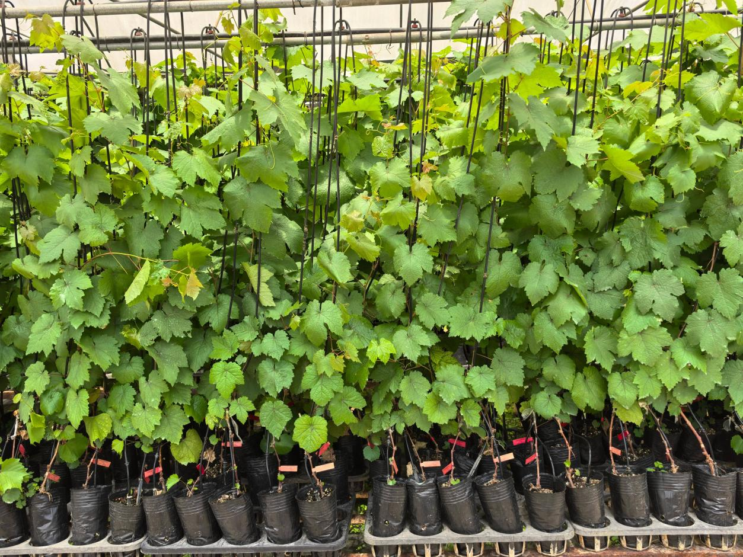
图4 避雨棚中待出圃的苗木
（六） 苗木出圃
8.1 出圃时间
嫁接后20d～30d，接口已完全愈合，接穗通常已长出数片新叶，苗木具有一定的自养能力，此时出圃移栽成活率高。同时也实现了“快速繁育”的目标周期。
8.2 苗木质量、检验及包装主要参照《NY 469 葡萄苗木》和《NY/T 2379 葡萄苗木检验规程》的要求执行，
（七）生产档案
建立完善的生产档案是实现产品质量可追溯的基础。参照《GB/T 42478 农产品质量安全追溯管理规范》记录包括砧木接穗来源、施肥用药、田间操作等信息，一旦出现问题可迅速溯源，同时也是规范生产管理、优化技术方案的重要依据。
六、重大意见分歧的处理依据和结果
本标准研制过程中无重大分歧意见。
七、实施标准的措施
（一）标准报批发布后，成立标准宣贯工作组
本标准发布后，成立以主要起草人为成员的标准宣贯工作组，主要负责标准的宣贯实施培训计划制定、标准实施交流会策划、标准实施信息反馈收集和标准实施效果评估等工作，并根据标准实施信息反馈和标准实施效果评估情况，及时组织标准复审修订。
（二）组织开展标准宣贯培训
标准发布实施后，标准宣贯工作小组制作标准解读宣贯培训PPT课件和标准核心技术明白书，并按标准宣贯培训计划深入广西各市县开展标准宣贯培训，对标准进行逐条解读，让主要技术人员掌握技术内容，助力标准实施落地，推动葡萄嫩芽嫁接快速繁育规范化发展。
（三）开展标准实施交流会，收集标准实施反馈信息
标准起草小组深入广西各市召开标准实施交流会，听取标准实施过程中存在的问题并做好记录和解答，对存在的问题组织专家团队进行研讨，为标准的复审修订做准备。
（四）开展标准实施效果评估
标准实施满2年后，由标准宣贯工作组每年采取网络调查、问卷调查、实地调研、召开座谈会或论证会、专家咨询等方式开展标准实施效果评估，并按年发形成标准实施效果评估报告，为标准的复审修订做准备。
八、其他应当说明的事项
无。

团体标准《葡萄嫩芽嫁接快速繁育技术规程》
标准编制工作组
2025年9月10日

